Documentation HCI LAB
Nama : Amanda Sugito
NIM : 2702388433
Kelas : BA06

- Home Page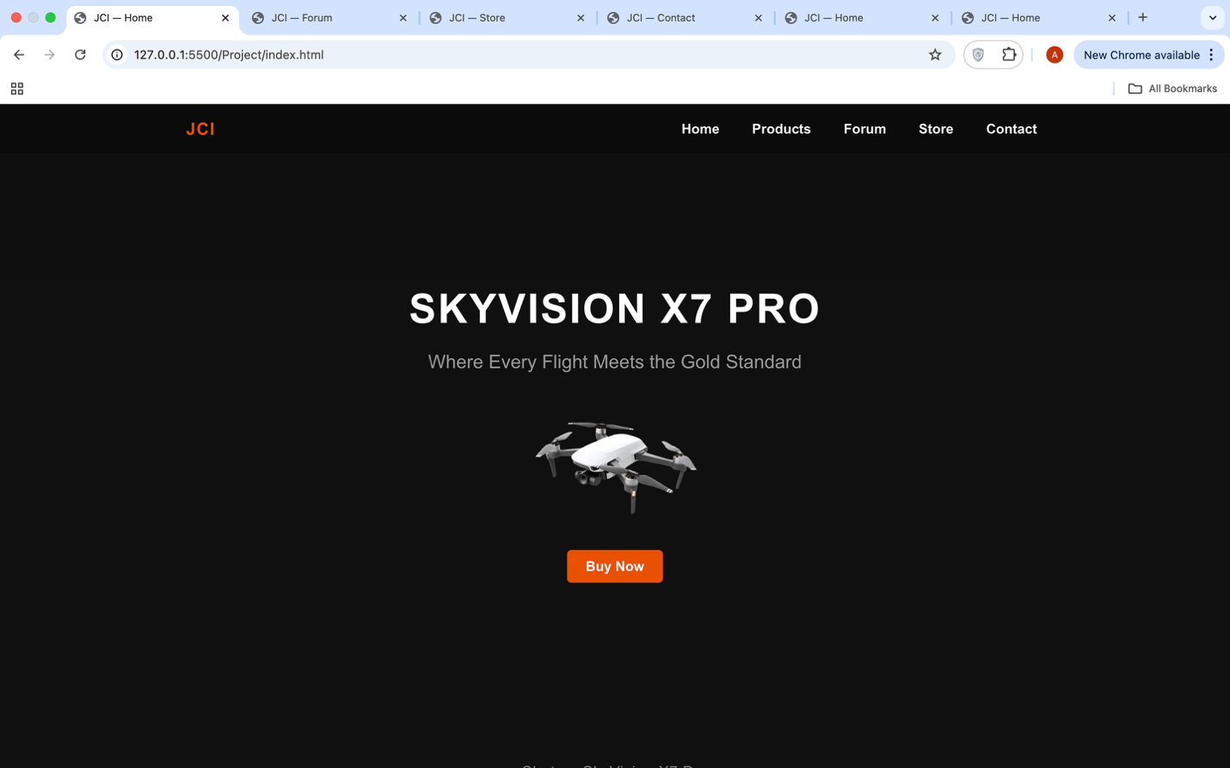

Webpage diawali dengan judul produk yang paling ingin ditonjolkan. Kemudian ada subtitle juga yang disertai dengan gambar drone skyvision x7 pro dan tombol buy now yang mengarahkan user ke page store. Di atas juga ada navbar yang di sebelah kirinya ada logo dan di sebelah kana nada menu yang bisa mengarahkan ke page lain sesuai dengan nama di menunya.
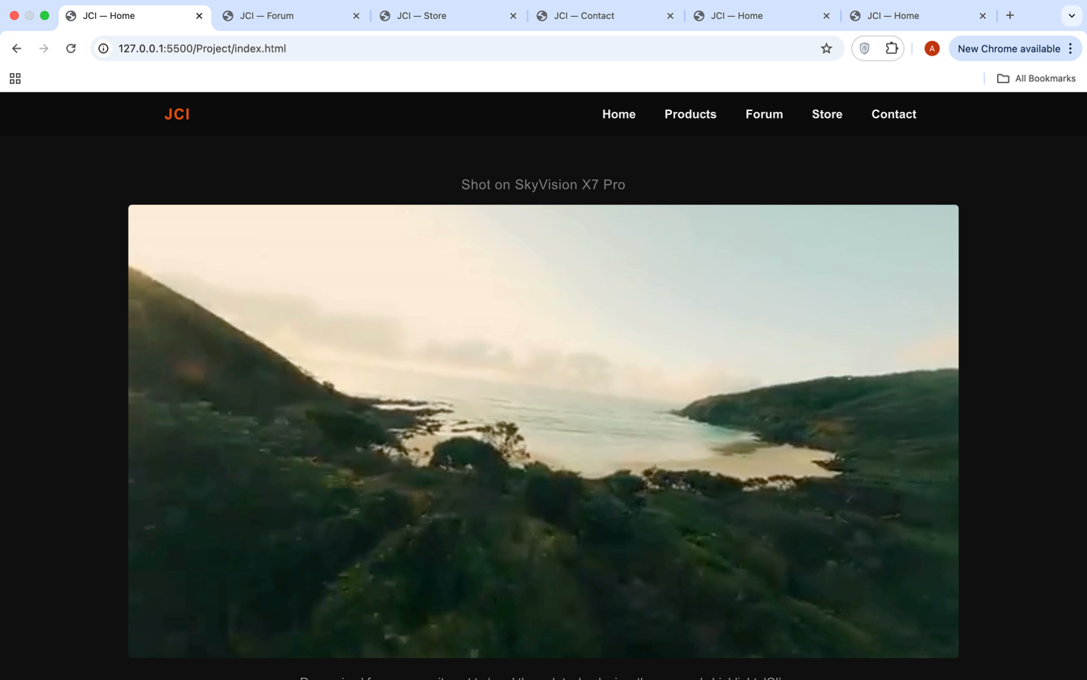
Selanjutnya, ada video yang ditampilkan sebagai contoh hasil video yang di capture oleh drone skyvision x7 pro.

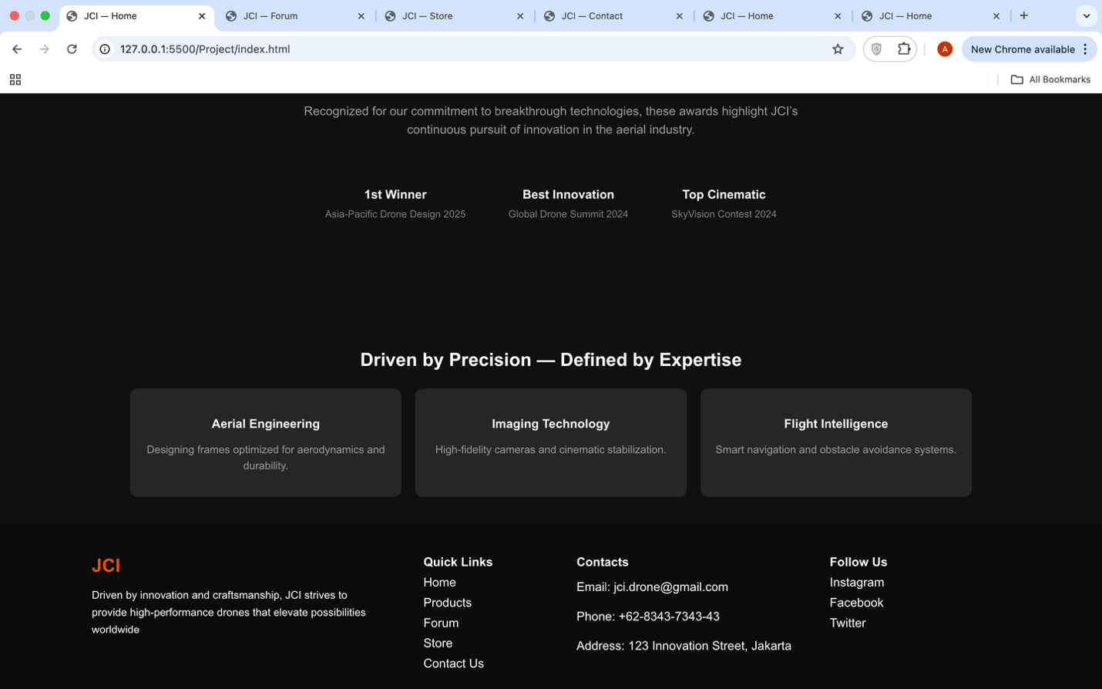
Lalu, page akan menampilkan penghargaan-penghargaan yang pernah diraih dan juga menampilkan expertise yang dimiliki Perusahaan. Terakhir di bawah ada footer yang berisi logo di sebelah kiri, slogan, kemudian ada quick links yang akan mengarahkan ke page lain sesuai Namanya, contact yang bisa dihubungi, dan juga akun sosial media yang dimiliki oleh JCI.

- Product Page
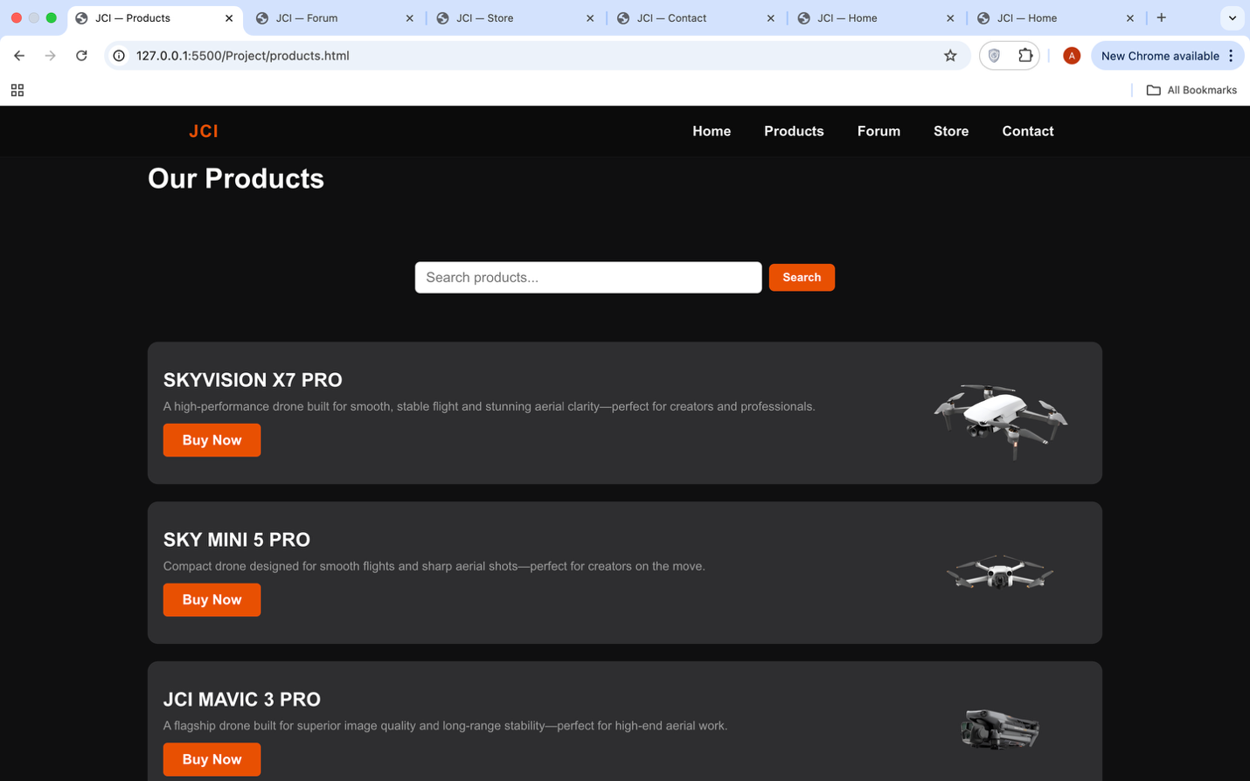
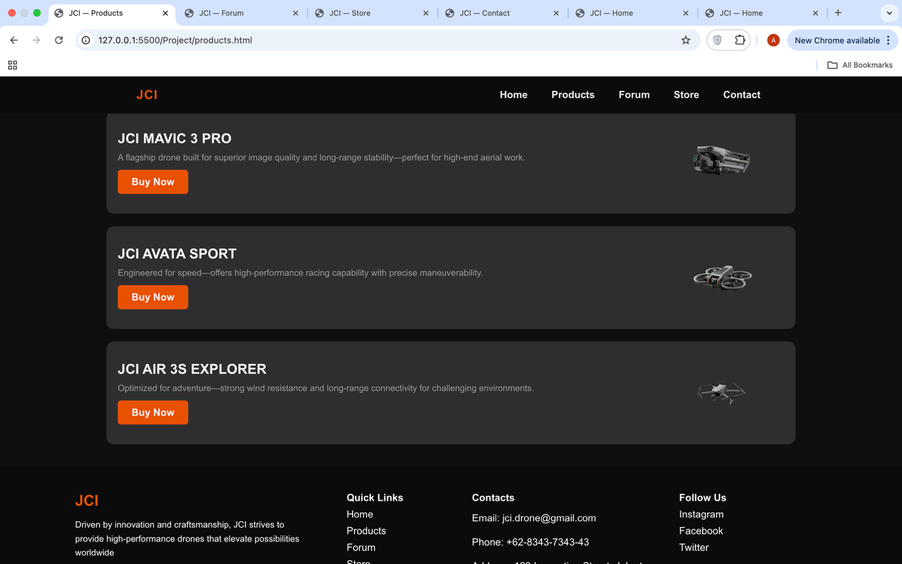
Di page product akan menampilkan search bar untuk mencari produk dan list-list produk paling bagus berdasarkan masing-masing tipe.

- Forum Page
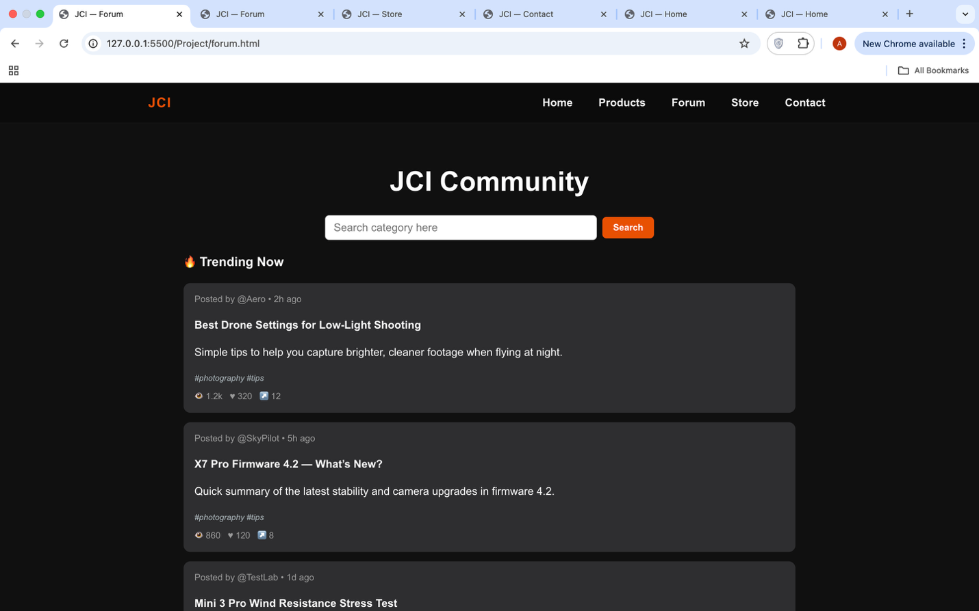
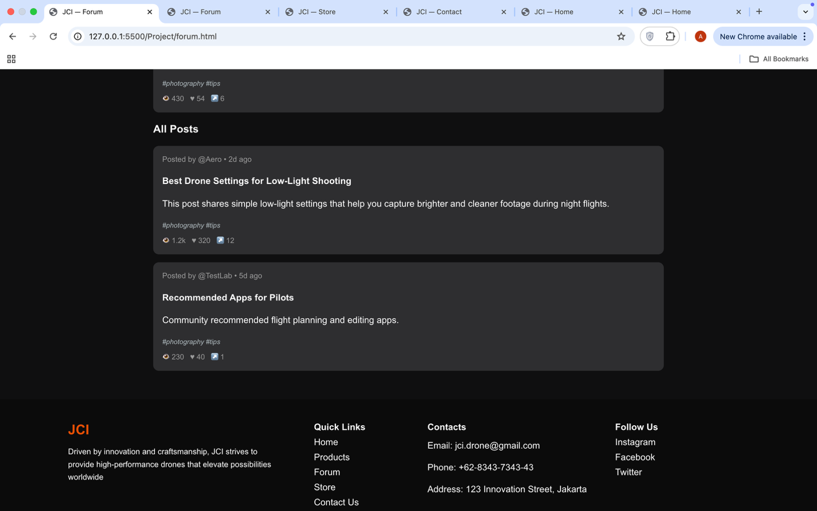
Di forum page, aka nada search bar untuk mencari trending topics berdasarkan category. Kemudian, 4 post di atas akan menampilkan trending topic saat ini dan selanjutnya akan menampilkan seluruh post.
- Store Page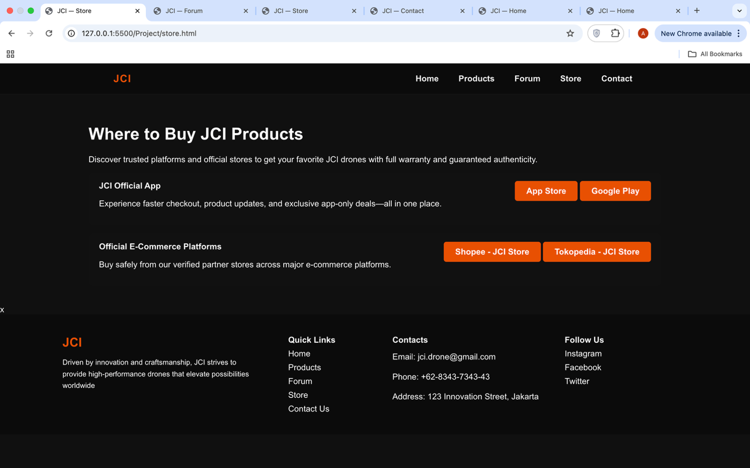

Di store page, akan ditampilkan beberapa opsi platform untuk membeli dronenya. Pertama ada jci official app, dan ada dua pilihan button ke app store dan ke google play. Button ini jg akan mengarahkan langsung ke app store dan google play. Selanjutnya, untuk e-commerce platform ada 2 pilihan, yaitu shopee dan Tokopedia, dan ada button yang akan mengarahkan ke link juga.

- Contact Page
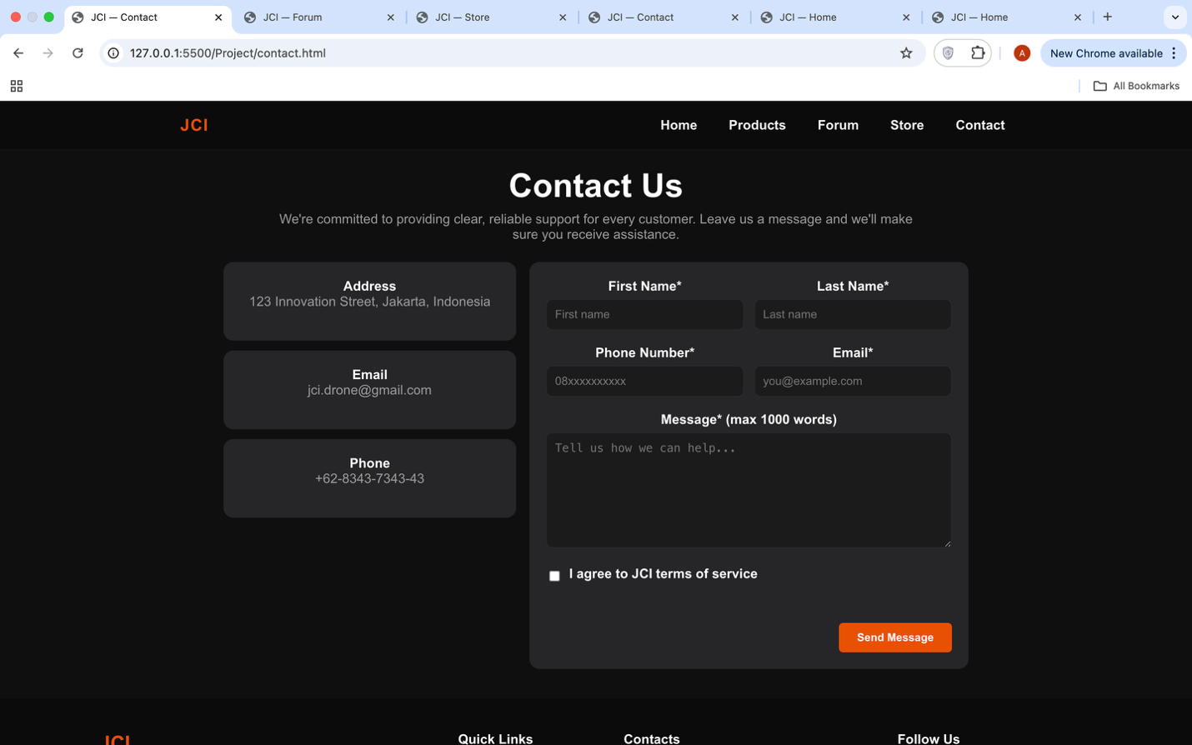

Di contact page, sebelah kiri akan ada informasi dan cara contact ke JCI store. Selanjutnya di bagian kanan, akan diminta informasi user untuk mengirim message. First name dan last name harus diisi, phone number harus 10-12 digit, email harus ada @ dan ., message harus diisi dan harus aggree ke JCI terms and service.

